Requirement Pembuatan Web Silsilah Keluarga
1. Tampilan Login
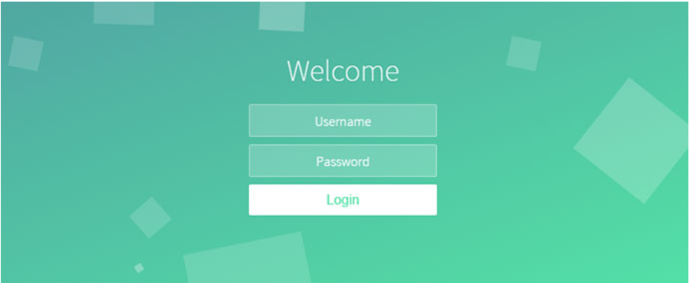
2. Tampilan Halaman Muka

Visi Misi

Foto Event terhangat
Ulasan
Foto/ Narasi Event terhangat 1
(Histori)

Lambang
Peguyuban
Peguyuban Keluarga Besar Ama Asy'ari+ Ma Tia
Foto / Indentitas Peguyuban

Beranda
Silsilah
Keluarga
Ulasan

Foto/ Narasi Event terhangat 2
(Histori)

Foto/ Narasi Event terhangat 3
(Histori)

3. Beranda
Edit ==> Bisa memasukan /update data yang ada oleh admin
Lihat ==> Melihat hasil masukan/update data oleh admin
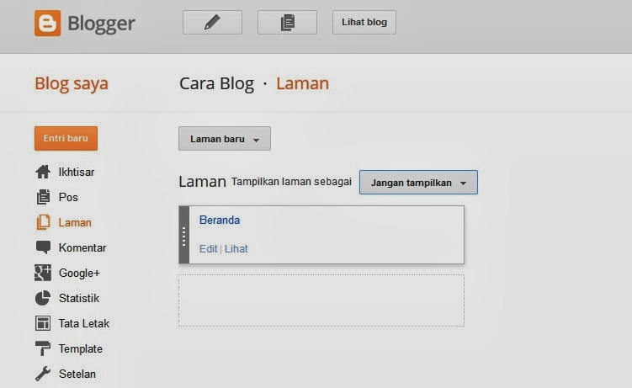

4. Silsilah Keluarga
Ama Asy'ari
Ma Tia
Bapa Oleh
Ma Opon
Peri
Eneng
Farhan
Luqman
9 anak
6 anak
9 anak
6 anak
Husen
Salma
Fia

Generasi 1
Anak
A
Anak

Generasi 2
Cucu

Generasi 3
Cicit

Generasi 4
Canggah

5. Keluarga
5.1 Contoh input Data pribadi:
- Nama Depan  - Nama Tengah  - Nama Akhir  - Nama Tampilan  - Nama Panggilan  - Status (Hidup/Meninggal)  Tgl/bln/th lahir  Tempat lahir  Tgl/bln/th meninggal  Tempat meninggal  - Jenis Kelamin  - Pendidikan  - Pekerjaan  - Alamat Sekarang  - Telp rumah / No HP | : Peri  : Ahmad  : Permana  : Peri Ahmad Permana  : Peri  : Hidup  : 12 Desember 1971  : Bandung  : -  : -  : laki-laki  : Sarjana  : Karyawan PLN  : Komplek GBA 1 Blok E No 11 Bojongsoang Bandung  : - / 081514196737

5.2 Foto
Tambahkan Foto
5.3 Video
Tambahkan Video
6. Ulasan
6.1 Diskusi
Tambahkan Diskusi

6.2 Dokumen
Tambahkan Dokumen
6.3 Pencarian
